新竹縣富興國民小學八十八學年度第一學期四年級第三次成績考查 『數學科』試卷
四年____班 座號： 姓名：_____________
一．選擇題：每題三分，共十五分。
１．（ ）四個邊一樣長的四邊形，叫做菱形平行四邊形長方形梯形。
２．（ ）每邊長一公分的正方體，它的體積是多少一公分一立方公分一平方公分一公尺。
３．（ ）下列哪一個單位是容量的單位公分公尺分公升公斤。
４．（ ）國際符號『kg』是表示分公升公里C.C.公斤。
５．（ ）０的６０倍是多少：０６６０６００。

三．小朋友，請做做看下面各種的單位換算：每題三分，共十八分。
  - 車站到公園有３０００公尺，也可以說是（ ）公里。
  - ２００公分長的桌子，也可以說是（ ）公尺。
  - ２平方公尺的壁報紙，也可以說是（ ）平方公分。
  - ８００C.C.的飲料，也可以說是（ ）分公升。
  - ３０分公升的水桶，也可以說（ ）公升。
  - ４０００公克的糖果，也可以說是（ ）公斤。

四．小朋友，請依照題目的意思，填上正確答案：每題三分，共十八分
- 一個圖形對摺後，摺線兩邊能完全疊合時，這個圖形叫做（ ）。
- １公尺長的毛線平分成（ ）份，一份是１／５公尺。
- ３６個蘋果裝成一箱，召華有２／６箱蘋果是等於（ ）個蘋果。
- １２枝鉛筆裝成一打，香萍有１／４打鉛筆是等於（ ）枝鉛筆。
- ４０個汽球裝成一盒，紅色的汽球佔９／４０盒，綠色的汽球佔１９／４０盒，兩種顏色共佔（ ）盒。
- ２４罐紅茶裝成一箱，老師用去１８／２４箱後，還剩下（ ）箱紅茶。

五．計算題：每題四分，共十六分。
1.50枝鉛筆裝成一盒，每一位小朋友都分到3／50盒，５位小朋友合起來有多少盒? | 2.爸爸身上有600元，買了一本雜誌用去了120元，剩下的錢買榴槤，一個榴槤是205元，問爸爸可以買多少個榴  槤?還剩下多少元?
3.吃營養午餐時，有300顆小番茄分給26位小朋友，每一位小朋友可以分到多少顆小番茄?還剩多少顆小番茄? | 4.阿忠伯到福利社買小蛋糕，小蛋糕一個5元，買27個小蛋糕，共要花多少元?  (全班答對本題，請吃小蛋糕一個)

六．連連看：每題三分，共十五分。

1.運動場一圈是２００ ． ． 公 分
2.火車的時速是１００ ．
3.阿忠伯的身高是１３５ ． ． 公 尺
4.召華走一步是８５ ．
5.排球場的長是１６ ． ． 公 里

七．數數看，等臂天平上的東西各和幾個砝碼一樣重?：每題三分，共九分

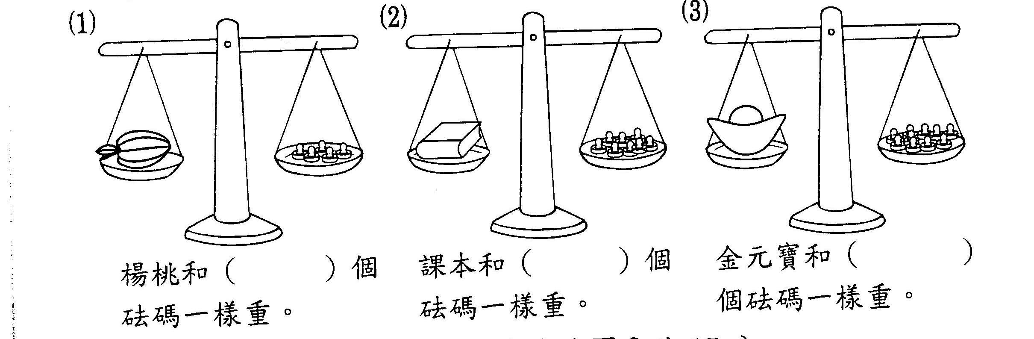

八．填填看，體重計上的小朋友各有多重?：每題三分，共九分

